Практическая работа по теме « Измерение углов. Транспортир».  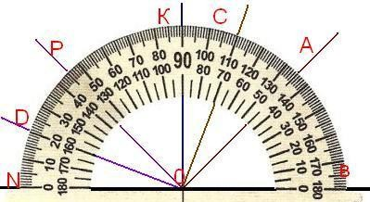  Вариант 1  1. По рисунку определите градусные меры углов: ∠NОD, ∠NОK, ∠АОВ, ∠DОK, ∠PОC, ∠АОC.  2. Соотнесите градусную меру угла с его видом:  А 51⁰ 1 тупой  Б 180⁰ 2 развёрнутый  В 90⁰ 3 прямой  Г 112⁰ 4 острый  3. Постройте углы: ∠АОВ = 55⁰ , ∠СДЕ = 120⁰, ∠DEF = 140⁰, ∠MOD = 90⁰, ∠POL = 125⁰. 4. Отметьте на циферблате заданное время и измерьте получившийся угол  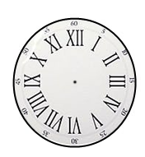  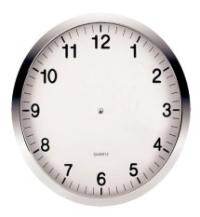  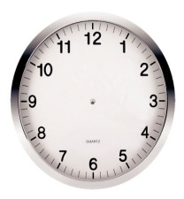  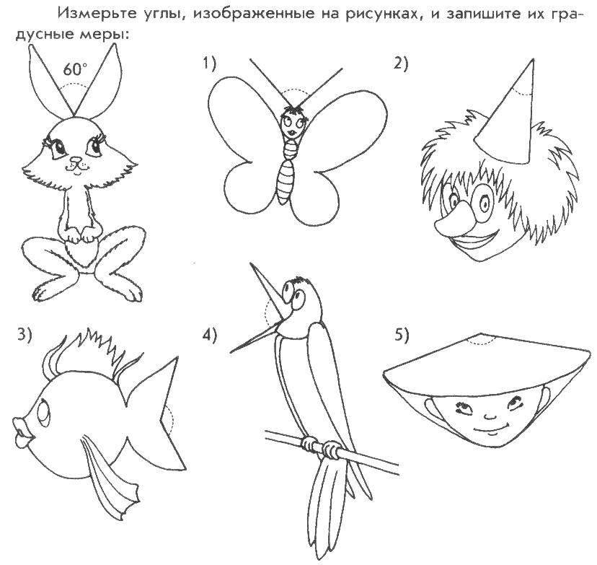  15-00 12-45 18-10  5. | Практическая работа по теме « Измерение углов. Транспортир».  Вариант 2  1. По рисунку определите градусные меры углов: ∠NОD, ∠NОK, ∠АОВ, ∠DОK, ∠PОC, ∠АОC.  2. Соотнесите градусную меру угла с его видом:  А 115⁰ 1 острый  Б 180⁰ 2 развёрнутый  В 90⁰ 3 прямой  Г 45⁰ 4 тупой  3. Постройте углы: ∠АОВ = 57⁰ , ∠СДЕ = 120⁰, ∠DEF = 130⁰, ∠MOD = 90⁰, ∠POL = 135⁰.  4. Отметьте на циферблате заданное время и измерьте получившийся угол  9-00 06-45 17-45  5.

